Даны координаты точек: A₁(-2,0,-4), A₂(-1,7,1), A₃(4,-8,-4), A₄(1,-4,6).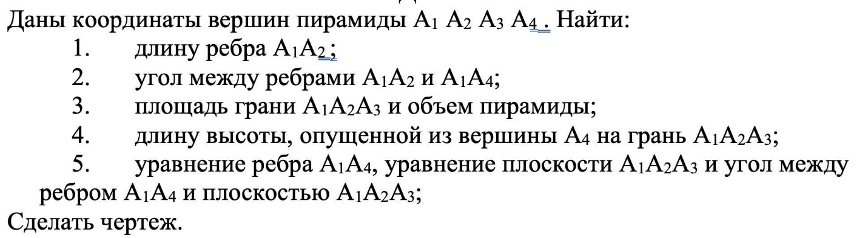
- Вектор А1А2 = A₂(-1,7,1) - A₁(-2,0,-4)) = (1; 7; 5)
Его модуль (длина) равен √(1² + 7² + 5²) = √(1 + 49 + 25) = √75 = 5√3 ≈ 8,660254.
- Угол между векторами А1А2 и А1А4.
Находим вектор А1А4 = (A₄(1,-4,6) - A₁(-2,0,-4)) = (3; -4; 10).
Его модуль (длина) равен √(3² + (-4)² + 10²) = √(9 + 16 + 100) = √125 = 5√5 ≈ 11,18034.
Косинус угла между векторами равен:
Cos A1 = (1*3 + 7*(-4) + 5*10)/( 5√3*5√5) = 25/(25√15) = 1/√15 ≈ 0,258199.
Угол А1 = arc cos0,258199 = 1,309639 радиан или 75,03678 градуса.
- Площадь S грани А1А2А3 и объём V пирамиды.
Площадь равна половине векторного произведения векторов А1А2(1; 7; 5) и А1А3.
Находим вектор А1А3 = (A₃(4,-8,-4) - A₁(-2,0,-4)) = (6; -8; 0).
I j k| I j
1 7 5| 1 7
6 -8 0| 6 -8 = 0i + 30j - 8k – 0j + 40i - 42k = 40i + 30j - 50k =
= (40; 30; -50).
S = (1/2)* √(40² + 30² + (-50)²) = (1/2)* √(1600 + 900 + 2500) = (1/2)* 50√2 = 25√2 ≈ 35,35534.
Объём пирамиды равен (1/6) смешанного произведения (А1А2хА1А3)*А1А4.
А1А2хА1А3 = (40; 30; -50) (найдено выше).
А1А4 = (3; -4; 10) (найдено выше).
V = (1/6)*(А1А2хА1А3)*А1А4 = (1/6)*(40*3 + 30*(-4) + (-50)*10) = 500/6 = 250/3 ≈ 83,33333.
- Длина высоты Н из вершины А4 на грань А1А2А3.
Используем формулу V = (1/3)SoH.
Отсюда H = 3V/So = 3*250/(3*25√2) = 10/√2 ≈ 7,071068.
- а) Уравнение ребра А1А2. Точка A₁(-2,0,-4), вектор А1А2 = (1; 7; 5).
(x + 2)/1 = y/7 = (z + 4)/5.
б) Уравнение плоскости А1А2А3.
Для составления уравнения плоскости А1А2А3 используем формулу:
x - x_{A} y - y_{A} z - z_{A}
x_{B} - x_{A} y_{B} - y_{A} z_{B} - z_{A}
x_{C} - x_{A} y_{C} - y_{A} z_{C} - z_{A} = 0.
Применим к точкам A₁(-2,0,-4), A₂(-1,7,1), A₃(4,-8,-4), A₄(1,-4,6) и векторам А1А2 = (1; 7; 5), А1А3 = (6; -8; 0).
 | = 0
  x+2 | y | z+4
  1 | 7 | 5
  6 | -8 | 0
(x+2)(7·0-(-8)·5) - (y-0)(1·0-6·5) + (z+4)(1·(-8)-6·7) = 40x + 30y - 50z - 120 = 0.
Упростим выражение: 4x + 3y - 5z - 12 = 0
в) Угол между ребром А1А4 и плоскостью А1А2А3.
А1А4 = (3; -4; 10).
А1А2А3 = 4x + 3y - 5z - 12 = 0.
Угол между прямой и плоскостью можно найти, используя формулу:
sin φ = | | A · l + B · m + C · n |
sin φ = | √(A² + B² + C²) · √(l² + m² + n²)

sin φ = | | 4 · 3 + 3 · (-4) + (-5) · 10 |
sin φ = | √(4² + 3² + (-5)²) · √(3² + (-4)² + (-10)²)

sin φ = | 50
sin φ = | 5√2 · 5√5

sin φ = 50/ (25√10) = 2/√10 ≈ 0,632456.
Угол равен 0,684719 радиан или 39,23152 градуса.

